Поиск признаков атмосфер по многоцветной фотометрии транзитов экзопланет
Дурманов С.Н.
Студент
Московский государственный университет имени М.В. Ломоносова,
физический факультет, Москва, Россия
E-mail: durmanov.steps@gmail.com
На фоне стремительного открытия новых экзопланет преимущественно методом транзита, не только обнаружение и подтверждение, но и непосредственное изучение самих экзопланет по фотометрическим данным становится всё более востребованным. Одним из способов изучения экзопланет, их параметров и характеристик, является сравнение фотометрии транзитов экзопланет в различных фотометрических фильтрах. Сравнивая данные по одной и той же планете в разных фильтрах, можно сделать ряд предположений не только о характеристиках планеты, но и о наличии у неё атмосферы.
В ходе выполнения работы с помощью python-пакета Juliet для комплексной обработки транзитов экзопланет были обработаны и проанализированы транзитные кривые различных экзопланет, наблюдения которых были взяты из данных проекта ExoClock, а также из других источников. В рамках проекта ExoClock собираются и однородно обрабатываются данные наблюдений с различных телескопов, в первую очередь, с целью уточнения эфемерид экзопланет для будущей космической обсерватории ARIEL. Совместный анализ многоцветных данных ExoClock и данных других источников позволил в части случаев найти отличия в фотометрических кривых транзитов, предположительно свидетельствующих о наличии атмосферы. Найденные закономерности в наблюдаемых многоцветных транзитных кривых, а также их физическое обоснование позволят более эффективно отбирать кандидаты из числа экзопланет для трансмиссионной спектроскопии на крупных телескопах по многоцветным фотометрическим данным, получаемым на малых инструментах.
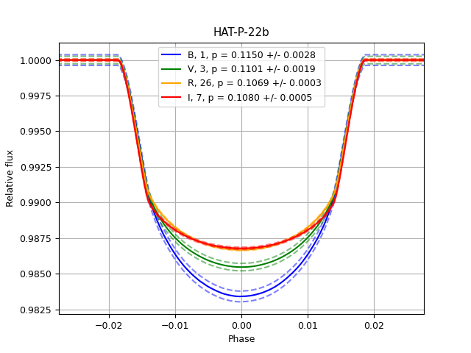
Литература
- N. Espinoza, D. Kossakowski. Juliet: a versatile modelling tool for transiting and non-transiting exoplanetary systems. 2019
- W. Hayek, D. Sing. Limb darkening laws for two exoplanet host stars derived from 3D stellar model atmospheres Comparison with 1D models and HST light curve observations. 2012

